ГБОУ ВО МО «ТЕХНОЛОГИЧЕСКИЙ УНИВЕРСИТЕТ»

ПАСПОРТ
УЧЕБНО-НАУЧНОЙ ЛАБОРАТОРИИ НОВЫХ СПОСОБОВ ФОРМООБРАЗОВАНИЯ ТУГОПЛАВКИХ МАТЕРИАЛОВ И АРМИРУЮЩИХ КАРКАСОВ
_____________________________

1. ОБЩАЯ ИНФОРМАЦИЯ
1.1. Полное название учебно-научной лаборатории:
Учебно-научная лаборатория новых способов формообразования тугоплавких материалов и армирующих каркасов
1.2. Базовое подразделение (кафедра):
Управление по науке; Базовая кафедра «Управление качеством и исследования в области новых материалов и технологий»
1.3. Год создания лаборатории: 2016
1.4. Месторасположение лаборатории: Московская область, г. Королёв, микрорайон Костино, улица Стадионная, д.1
1.5. Научный руководитель лаборатории: Чесноков Алексей Викторович, д.т.н., зав. лаборатории 8-495-543-34-30, ec_ut@bk.ru
1.6. Технический руководитель лаборатории (заведующий): Чесноков Алексей Викторович, д.т.н., зав. лаборатории 8-495-543-34-30, ec_ut@bk.ru
1.7. Специализация лаборатории (назначение, цели функционирования):
Разработка новых рецептур и способов формирования тугоплавких материалов; отработка режимов и выбор методов создания КМ; разработка технологических процессов получения перспективных материалов.
1.8. Перечень оборудования:
№ | Наименование оборудования | Год выпуска | Аудитория | Область применения оборудования
1 | Промышленный робот-манипулятор КУКА «KR-60-3» | 2017 | 131 | Разработка метода формообразования пространственно-сложных преформ
2 | Металлографический микроскоп исследовательского класса с системой визуализации «Olympus GX-51» | 2017 | 224 | Исследование микроструктуры КМ
3 | Металлографический микроскоп «Альтами МЕТ-1С» с цифровой камерой | 2015 | 224
4 | Станция пробоподготовки, в составе: шлифовально-полировальная система «LaboPol-20»; высокоточный отрезной станок «Minitom» | 2017 | 224
5 | Пластометр «XNR-400B» | 2017 | 224 | Определение текучести расплава полимеров
6 | Станция гидростатического взвешивания | 2017 | 224 | Определение плотности образцов КМ
7 | Разрывная машина «МИ-20УМ» | 2007 | 224 | Определение физико-механических характеристик образцов КМ
8 | Радиально - плетельная машина «РП 64» | 2016 | 131 | Освоение автоматизированной технологии изготовления пространственно-сложных преформ
9 | Установка автоматизированной сборки стержневых каркасов | 2017 | 131 | Освоение технологии автоматизированного изготовления образцов стержневых каркасов
10 | Машина для плетения углеродных преформ ШП16-1-130БТ | 2016 | 131 | Освоение автоматизированной технологии изготовления пространственно-сложных преформ

1.9. Перечень программных средств:
№ | Наименование | Количество лицензий | Область применения
 | Лицензия на право использования программного обеспечения SprutCAM 10 «Мастер» | 1 | Создание постпроцессов для ЧПУ станков
 | Лицензия на право использования программного обеспечения Adobe Creative Cloud | 1
 | Лицензия на право использования программного обеспечения Rhino 5 | 1
 | Лицензия на право использования программного обеспечения APM WinMachine 14 | 1
 | Лицензия на право использования программного обеспечения КОМПAС-3D V16 | 1 | 3Д - моделирование
 | Лицензия на право использования программного обеспечения APM FEM для КОМПАС-3D | 1 | 3Д - моделирование
 | SolidWorks - Campus500 | 1 | 3Д - моделирование
 | SolidCAM Student Standard | 1
 | CorelDRAW Graphics Suite X8 Classroom License 15+1 | 1 | Векторное моделирование

1.10. Кадровый потенциал лаборатории:
№ | Ф.И.О. | Должность | Образование, ученая степень, ученое звание | Контактная информация
1 | Кузьмин Николай Андреевич | Инженер | Высшее | +7 916 552-26-48
2 | Любятинская Дарья Андреевна | Инженер | Высшее
3 | Черенков Сергей Петрович | Инженер | Среднее | +7 905 544-96-98
4 | Чесноков Алексей Викторович | Заведующий лабораторией | Высшее, д.т.н. | +7 911 479-78-38

1.11. Перечень подразделений «МГОТУ» – пользователей лаборатории:
Управление по науке; Базовая кафедра «Управление качеством и исследования в области новых материалов и технологий»

2. ОБРАЗОВАТЕЛЬНАЯ ДЕЯТЕЛЬНОСТЬ ЛАБОРАТОРИИ
2.1. Учебные дисциплины и учебные курсы, проводимые на базе лаборатории:
№ | Название дисциплины (учебного курса) | Направление подготовки | Количество часов | Преподаватель
1 | Лабораторная работа «Расчет плотности каркасов различных структур» | Управление качеством | 2 | Чесноков А.В.

2.2. Количество студентов, прошедших обучение на базе лаборатории:
№ | Направление подготовки | Учебный год | Количество студентов
1 | Управление качеством | 2017-2018 | 2
2

3. НАУЧНАЯ ДЕЯТЕЛЬНОСТЬ ЛАБОРАТОРИИ
3.1 Студенты, выполняющие научные исследования в лаборатории
№ | Учебный год | Ф.И.О. | Направление подготовки | Группа | Тема научного исследования
1 | 2017-2018 | Кузьмин Николай Андреевич | Управление качеством | УМО-16 | Разработка методики контроля качества быстроустанавливаемой заклепки для соединения деталей из полимерных композиционных материалов
2 | 2017-2018 | Огурцова Татьяна Сергеевна | Управление качеством | УМО-16 | Разработка методики контроля качества пропитки однонаправленной углеродной ленты для аддитивных технологий изготовления полимерных композиционных материалов

3.2 Аспиранты, выполняющие научные исследования в лаборатории
№ | Учебный год | Ф.И.О. | Кафедра, Специальность | научный руководитель | Тема научного исследования
1 | 2017-2018 | Коломийцев Иван Александрович | Управления качеством и стандартизации, Стандартизация и управление качеством продукции (05.02.23) | Тимофеев А.Н. | Повышение качества тонкостенных герметичных конструкций из углерод-керамических композиционных материалов
2 | 2017-2018 | Перевезенцев Владимир Андреевич | Управления качеством и стандартизации, Стандартизация и управление качеством продукции (05.02.23) | Чесноков А.В. | «Разработка высокотемпературного полимерного композиционного материала с термопластичной матрицей для изделий в РКТ»
3 | 2017-2018 | Грачев Федор Андреевич | Управления качеством и стандартизации, Стандартизация и управление качеством продукции (05.02.23) | Чесноков А.В. | «Разработка методики формирования комплекса показателей качества, технологического их обеспечения и контроля в процессе производства плетеных преформ»

3.3 Докторанты, выполняющие научные исследования в лаборатории:
№ | Учебный год | Ф.И.О. | Специальность | Кафедра | Тема научного исследования
 | -

3.4 Преподаватели и сотрудники, выполняющие научные исследования в лаборатории:
№ | Учебный год | Ф.И.О. | Специальность | Кафедра | Тема научного исследования
1 | 2017-2018 | Андреев Василий Николаевич | Младший научный сотрудник |  | Исследование микроструктуры и порометрических зависимостей различных КМ от методов их получения

4. ТЕХНИЧЕСКИЙ ПАСПОРТ ЛАБОРАТОРИИ
4.1. Планировка помещения и расположения оборудования
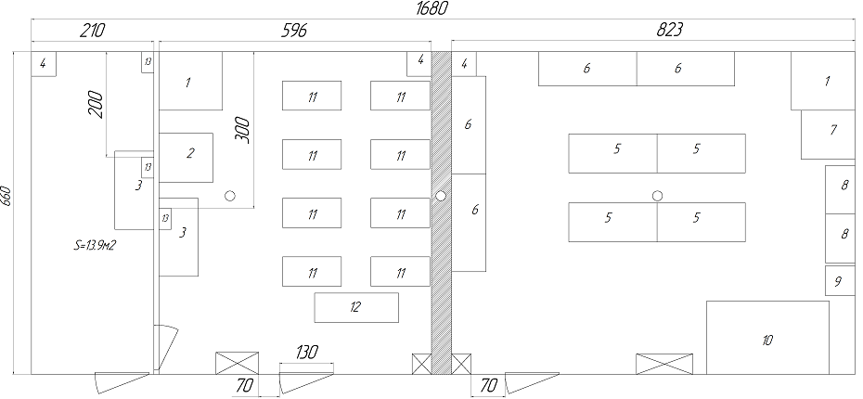
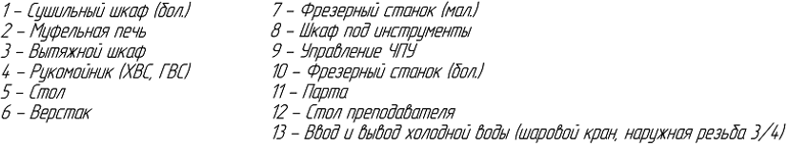
Схема расположения оборудования каб. 135, 136 (а)

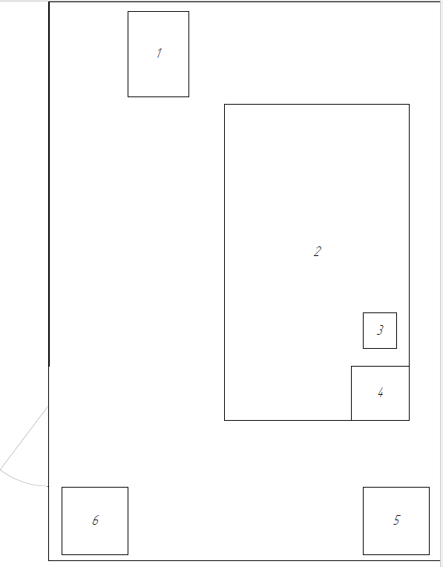
Схема расположения оборудования каб. 131
1 - Установка автоматизированной сборки стержневых каркасов; 2 - Радиально - плетельная машина «РП 64»; 3, 4 - Промышленный робот - манипулятор в комплекте с системой управления и программным обеспечением; 5, 6 - Машина для плетения углеродных преформ ШП16-1-130БТ
Размеры помещения 131: 8,70х7,00; 5,95х2,45 м, общая площадь 75,2 кв.м.
Количество комнат 1;
Помещение освещается через 4 окна,
общей площадью остекления 11,2 кв.м:
– количество дверей – 1 шт. размер 1,25 м;
– высота помещения 3,45 м;
– стены выполнены из кирпича / гипсокартона;
– потолок из панелей «Армстронг», полы линолеум;
– отделка стен краска.
Размеры помещения 135: 8,70х7,00; 5,95х2,45 м, общая площадь 75,2 кв.м.
Количество комнат 1;
Помещение освещается через 4 окна,
общей площадью остекления 11,2 кв.м:
– количество дверей – 1 шт. размер 1,25 м;
– высота помещения 3,45 м;
– стены выполнены из кирпича / гипсокартона;
– потолок из панелей «Армстронг», полы линолеум;
– отделка стен краска.
Размеры помещения 136: 8,70х7,00; 5,95х2,45 м, общая площадь 75,2 кв.м.
Количество комнат 1;
Помещение освещается через 4 окна,
общей площадью остекления 11,2 кв.м:
– количество дверей – 1 шт. размер 1,25 м;
– высота помещения 3,45 м;
– стены выполнены из кирпича / гипсокартона;
– потолок из панелей «Армстронг», полы линолеум;
– отделка стен краска.
4.2. Технические характеристики оборудования
№ | Наименование оборудования | Инвентарный номер | Описание (техническая характеристика, конфигурация)
1 | Промышленный робот - манипулятор в комплекте с системой управления и программным обеспечением | 4101.24.000000086-19 | Разработка метода формообразования пространственно-сложных преформ
2 | Металлографический микроскоп исследовательского класса Olimpus GX51 с системой визуализации SIAMS 700 | 101.24.000000087 | Исследование микроструктуры КМ
3 | Металлографический микроскоп «Альтами МЕТ-1С» с цифровой камерой | 410134001185
4 | Модульная шлифовально-полировочная система LaboSystem в составе шлифовально-полировочного станка LaboPol-20 | 101.24.000000088
5 | Пластометр «XNR-400B» | 4101.26.000000038 | Определение текучести расплава полимеров
6 | Комплект для гидростатического взвешивания и определения плотности | 4101.24.000000087 | Определение плотности образцов КМ
7 | Машина испытательная учебная МИ-20УМ | 2101.34.000000979 | Определение физико-механических характеристик образцов КМ
8 | Радиально - плетельная машина «РП 64» | 2101.34.000000978 | Освоение автоматизированной технологии изготовления пространственно-сложных преформ
9 | Установка автоматизированной сборки стержневых каркасов |  | Освоение технологии автоматизированного изготовления образцов стержневых каркасов
10 | Машина для плетения углеродных преформ ШП16-1-130БТ | 210134000544 | Освоение автоматизированной технологии изготовления пространственно-сложных преформ

4.3. Эскиз таблички на входную дверь лаборатории
Номер  аудитории - 36 | Название подразделения  (кафедры)
Лаборатория новых способов формообразования тугоплавких материалов и армирующих каркасов

Лист регистрации изменений в Положении
Предложения о внесении изменений в настоящее Положение выдвигаются проректорами ФТА, руководителями структурных подразделений, советами факультетов и рассматриваются на заседаниях ________

Лицо, внесшее изменение (Ф.И.О., должность) | Пункт положения, в который вносится изменение  (содержание изменения) | Дата внесения  изменения

